Как не сойти с ума в режиме самоизоляции с ребенком.

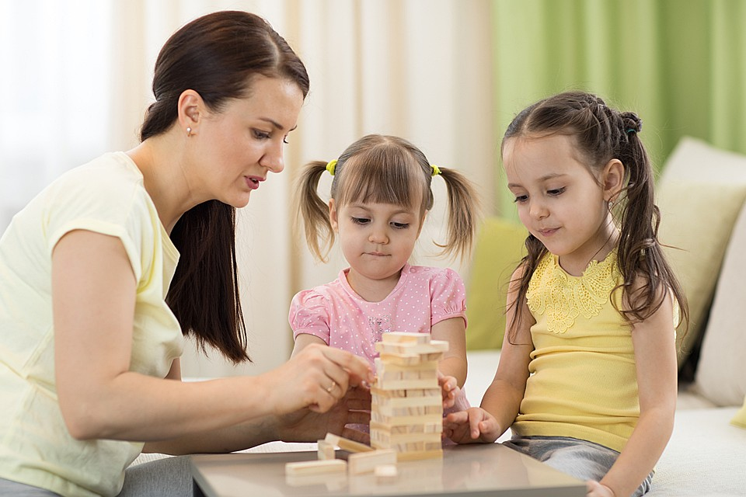

Для детсадовцев и первоклассников:
Стоит использовать это время для того, чтобы стать ближе друг к другу! Попробуйте вместе сделать что-нибудь полезное – займитесь спортивными упражнениями, приготовьте какое-нибудь блюдо, смастерите игрушку или нарисуйте рисунок. Когда ребёнок делает что-то вместе с родителями, он приобретает уверенность в себе.
Важно сохранить привычный режим жизни, в противном случае ребенку трудно будет вернуться к прежнему ритму. Устраивайте занятия, как в школе или детском саду, устраивайте «перемены».
1. Если ребенок волнуется из-за вируса и задает вопросы, то говорить нужно примерно следующее: «Если выполнять все правила (мыть руки, проветривать комнату; соблюдать режим дня и питания и т. д.), то все будут здоровы!». Важно переводить ответы в плоскость конкретных рекомендаций. Не нужно все время заставлять мыть руки, а только, когда это необходимо, иначе это может привести к навязчивости.
2. Если ребенок очень боится заболеть, то можно сказать ему: «Конечно, человек может заболеть, но потом он выздоравливает. Ты же помнишь, как ты был простужен? Потом ты выздоровел. Все будет хорошо и на этот раз».

Для школьников
Многим подросткам коронавирус тоже подпортил жизнь. Школы перевели на дистанционную форму (ура!!!), но родители тоже сидят дома, а видеться с друзьями запрещено. В их жизненном опыте такого никогда не было. Чтобы снизить градус тревоги, стоит напомнить ребенку – дети и подростки почти не болеют коронавирусом или переносят его в очень легкой форме. А чтобы снизить вероятность заражения, важно соблюдать правила гигиены. Ну или хотя бы наконец-то отучиться грызть ногти!

1. Объясните ребёнку, как важно соблюдать режим самоизоляции. Да, приходится сидеть дома, не встречаться с друзьями. Это скучно, но очень важно – в том Китае, где люди очень серьезно к этому отнеслись, уже почти все заболевшие поправились и новых случаев заражения почти нет.

2. Если подросток чрезмерно увлекся чтением новостных лент про коронавирусный «апокалипсис» это может только подогреть его беспокойство и тревогу. Запреты тут не помогут, объясните, что есть смысл «просвещаться» только на проверенных ресурсах, и уделять этому не больше 10 минут утром и вечером.
3. Одно из лучших лекарств против тревоги — юмор. Многие ребята обмениваются смешными (и не очень) мемами про коронавирус и карантин. Кто-то выкладывает свои видео про то, как они переживают ситуацию с самоизоляцией. Это позволяет посмотреть на коронавирусное приключение под другим углом.
Для родителей, чьи дети находятся на дистанционном обучении
Взрослые и дети теперь вынуждены находиться бок о бок 24 часа в сутки, уже одно это может стать серьезным вызовом! Стоит помнить, что эмоциональное состояние детей во многом зависит от их родителей, поэтому гоните от себя упаднические настроения. Демонстрируйте бодрость духа, грацию и пластику, занимайтесь спортом.
1. Постарайтесь разобраться в рекомендациях, которые Вы получаете от школы по организации дистанционного обучения детей. Ориентируйтесь только на официальную информацию, которую Вы получаете от классного руководителя и администрации школы. Не заводитесь по пустякам, если что-то сразу не получается. Школе также нужно время на то, чтобы организовать этот процесс.
2. Важно не терять контакт с близкими, но при этом снизить общий информационный поток из интернета и соцсетей. Для общения с близкими лучше выбрать телефон и какой-нибудь один мессенджер. В других мессенджерах можно отключить уведомления и проверять их раз в день. А для получения новостей стоит ограничиться одним источником и посещать его не чаще одного-двух раз в день, и не позже, чем за два часа до сна.
3. Не надо все время развлекать и занимать ребёнка. Предусмотрите для него как периоды самостоятельной активности, так и совместные со взрослыми дела. Пребывание дома – это возможность освоить новые навыки и переделать кучу увлекательных дел! Кстати, это самое подходящее время для подростка начать вести собственный блог на любую тему, от музыки и кино, до спорта и кулинарии.
Стоит использовать это время для того, чтобы стать ближе друг к другу.
пользовать это время для того, чтобы стать ближе друг к другу

